**ZASŁYSZANE - PRZECZYTANE**

***O prawdzie i bajce***

Szła sobie przez świat prawda nagusieńka: taką, jaką ją Pan Bóg stworzył. Nikt nie chciał jej jednak użyczyć gościny, bo wszyscy uciekali przed nią, jak przed pomyloną. Prawda była zrozpaczona takim „przyjęciem” przez ludzi.

I oto w tej zgryzocie spotkała bajkę – całą wystrojoną w kolorowe szaty, tak że wszyscy wpadali w zachwyt. Bajka zagadnęła koleżankę prawdę o powód smutku.

- Marnie mi się wiedzie – odpowiedziała prawda. – Jestem już w podeszłym wieku i nikt mnie nie chce znać.

- Nie dlatego ludzie Cię nie lubią – pocieszała bajka prawdę – że jesteś już stara. I ja mam kupę lat; ale im jestem starsza, tym więcej jestem kochana. Powiem Ci, dlaczego; ludzie lubią, aby każdy był choć trochę odziany i przystrojony. Mogę pożyczyć Ci parę moich ciuchów, a zobaczysz, ze i ciebie ludzie polubią.

Prawda posłuchała tej rady i wystroiła się w odzież bajeczną. Od tego czasu prawda i bajka chodzą razem i obie cieszą się życzliwością tak dzieci jak i dorosłych.

/Kazimierz Wójtowicz, Notki/

**EWANGELIA NA DZIŚ**

**Mt 5, 17 - 37**

Wymagania Nowego Przymierza

Jezus powiedział do swoich uczniów: „Nie sądźcie, że przyszedłem znieść Prawo albo Proroków. Nie przyszedłem znieść, ale wypełnić. Zaprawdę bowiem powiadam wam: Dopóki niebo i ziemia nie przeminą, ani jedna jota, ani jedna kreska nie zmieni się w Prawie, aż się wszystko spełni. Ktokolwiek więc zniósłby jedno z tych przykazań, choćby najmniejszych, i uczyłby tak ludzi, ten będzie najmniejszy w królestwie niebieskim. A kto je wypełnia i uczy wypełniać, ten będzie wielki w królestwie niebieskim. Bo powiadam wam: Jeśli wasza sprawiedliwość nie będzie większa niż uczonych w Piśmie i faryzeuszów, nie wejdziecie do królestwa niebieskiego. Słyszeliście, że powiedziano przodkom: «Nie zabijaj»; a kto by się dopuścił zabójstwa, podlega sądowi. A Ja wam powiadam: Każdy, kto się gniewa na swego brata, podlega sądowi. A kto by rzekł swemu bratu «Raka», podlega Wysokiej Radzie. A kto by mu rzekł «Bezbożniku», podlega karze pieklą ognistego.  
Jeśli więc przyniesiesz dar swój przed ołtarz i tam wspomnisz, że brat twój ma coś przeciw tobie, zostaw tam dar twój przed ołtarzem, a najpierw idź i pojednaj się z bratem swoim. Potem przyjdź i dar swój ofiaruj. Pogódź się ze swoim przeciwnikiem szybko, dopóki jesteś z nim w drodze, by cię przeciwnik nie podał sędziemu, a sędzia dozorcy, i aby nie wtrącono cię do więzienia. Zaprawdę powiadam ci: nie wyjdziesz stamtąd, aż zwrócisz ostatni grosz. Słyszeliście, że powiedziano: «Nie cudzołóż». A Ja wam powiadam : Każdy, kto pożądliwie patrzy na kobietę, już w swoim sercu dopuścił się z nią cudzołóstwa. Jeśli więc prawe twoje oko jest ci powodem do grzechu, wyłup je i odrzuć od siebie. Lepiej bowiem jest dla ciebie, gdy zginie jeden z twoich członków, niż żeby całe twoje ciało miało być wrzucone do piekła. I jeśli prawa twoja ręka jest ci powodem do grzechu, odetnij ją i odrzuć od siebie. Lepiej bowiem jest dla ciebie, gdy zginie jeden z twoich członków, niż żeby całe twoje ciało miało iść do piekła. Powiedziano też: «Jeśli kto chce oddalić swoją żonę, niech jej da list rozwodowy». A Ja wam powiadam: Każdy, kto oddala swoją żonę, poza wypadkiem nierządu, narażają na cudzołóstwo; a kto by oddaloną wziął za żonę, dopuszcza się cudzołóstwa. Słyszeliście również, że powiedziano przodkom: «Nie będziesz fałszywie przysięgał», «lecz dotrzymasz Panu swej przysięgi». A Ja wam powiadam: Wcale nie przysięgajcie, ani na niebo, bo jest tronem Bożym; ani na ziemię, bo jest podnóżkiem stóp Jego; ani na Jerozolimę, bo jest miastem wielkiego Króla. Ani na swoją głowę nie przysięgaj, bo nie możesz nawet jednego włosa uczynić białym albo czarnym. Niech wasza mowa będzie: Tak, tak; nie, nie. A co nadto jest, od Złego pochodzi».

Komentarz do Ewangelii strona 5

**PRZEWODNIK PO WIERZE**

**Błogosławienie przedmiotów**

W naszych religijnych praktykach spotykamy się również z błogosławieniem przedmiotów. Czy chodzi tu o to, aby i te przedmioty dostąpiły zbawienia? Wiemy, że nie – te przedmioty, przez dotknięcie Boga, mają pomóc ludziom w osiągnięciu świętości. Najważniejsze błogosławieństwo przedmiotu dokonuje się podczas Mszy Świętej, która jest uobecnieniem zbawczego działania Jezusa Chrystusa. To właśnie On w Wieczerniku, „błogosławił” chleb i wino, które stały się Jego Ciałem i Krwią. To dokonuje się na wszystkich ołtarzach – uobecnia się działanie Jezusa Chrystusa, a moc Ducha Świętego sprawia ten sam cud, który miał miejsce podczas ostatniej wieczerzy. W darze Eucharystii Jezus Chrystus jest żywy pośród nas.

Znamy dobrze zwyczaj błogosławienia pokarmów w Wielką Sobotę – wspólne spożywanie posiłków ma nam pomóc w budowaniu rodzinnej jedności, ma sprawić nam radość, bo Bóg pragnie naszego szczęścia; ma też dać nam siłę do życia, które przecież jest darem samego Boga.

Często spotykamy się też z poświęceniem różnych przedmiotów kultu religijnego, takich jak obrazki, różańce, koronki, modlitewniki, szkaplerze, figurki, mających nasze myśli kierować do Boga, mających nam pomagać w modlitwie, skupieniu, pomagać w medytacji. Poświecenie nie nadaje tym przedmiotom specjalnej mocy, ale przez ten gest religijny akt zostają one wyłączone ze świeckiego używania. To znaczy, że przeznaczamy je nie tylko do ozdoby, ale do pogłębienia naszego życia religijnego, do ożywienia relacji z Bogiem. Spojrzenie na poświecony przedmiot ma nam pomóc w skupieniu, a także w odrzuceniu pokusy, w podjęciu walki duchowej, w wytrwaniu w dobrych postanowieniach. Aktu poświecenia przedmiotów może dokonać kapłan lub diakon.

/Praktycznie o katolickich praktykach, Wojciech Jaroń/

**Komunikat dotyczący**

**2. Dnia Skupienia Zelatorów i Członków Kół Żywego Różańca**

***Ostrołęka - 14 marca 2020 r.***

W imieniu Moderatora Diecezjalnego Kół Żywego Różańca i Proboszcza parafii pw. św. Franciszka z Asyżu w Ostrołęce zapraszamy do udziału w 2. Diecezjalnym Dniu Skupienia Zelatorów i Członków Kół Żywego Różańca. Odbędzie się on w sobotę 14 marca 2020 roku w parafii pw. św. Franciszka z Asyżu w Ostrołęce.

Inspiracją do spotkania jest przeżywana przez Kościół Wielka Nowenna Różańcowa 2010 - 2026, której myślą przewodnią są słowa "Uczynić Różaniec modlitwą wszystkich" oraz beatyfikacja Sługi Bożego kard. Stefana Wyszyńskiego, Prymasa Tysiąclecia.

***Program:***

**10.00 -** zawiązanie wspólnoty

**10.15 -** konferencja: *Pobożność maryjna - katecheza na podstawie nauczania Prymasa Stefana Wyszyńskiego o modlitwie różańcowej*

**11.00** - kawa

**11.30** - medytacja różańcowa w intencji Kół Żywego Różańca Diecezji Łomżyńskiej

**12.30** - obiad

**13.30** - konferencja: *Nabożeństwo pięciu pierwszych sobót miesiąca*

**14.15** - spotkanie robocze - rozwój wspólnot Żywego Różańca w Diecezji Łomżyńskiej

**15.30** - Eucharystia

**16.30** - zakończenie

Zgłoszenia są przyjmowane do 11 marca 2020 roku.

Komentarz do Ewangelii

Po co są przykazania Boże? Dlaczego Pan Bóg stawia wymagania? Jak dokonywać mądrych wyborów? Dzisiejsza liturgia słowa odkrywa przed nami Bożą myśl. Człowiek jest wolny. Może wybierać między dobrem a złem. Ale nieraz nasze „pozorne dobro” przedkładamy nad dobro innych i czynimy zło. Pan Bóg pragnie dobra i szczęścia wszystkich. W głębi serca takie też jest nasze pragnienie. Boże przykazania to wielki dar dla nas: to kierunkowskazy na drogach życia, wskazujące którędy można bezpiecznie i szybko dotrzeć do spełnionego, pięknego i szczęśliwego życia.

ks. Tarsycjusz Sinka CM, Liturgika/

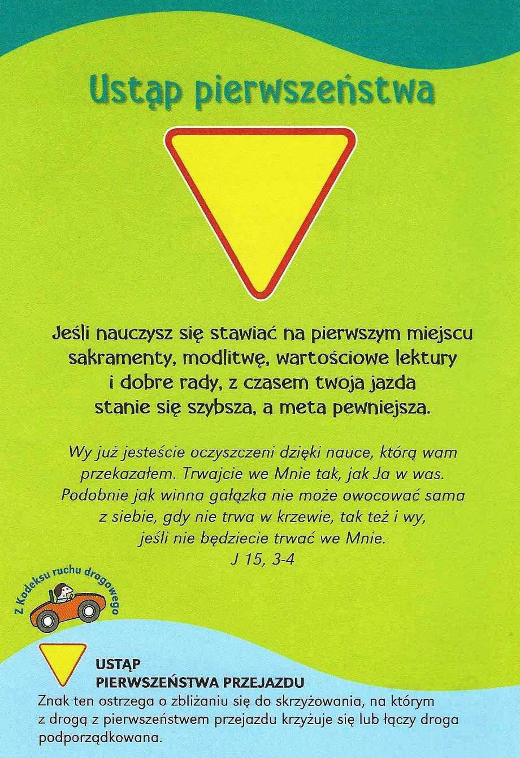

**Nie tylko dla najmłodszych**

Znaki drogowe

Giorgio Bertella, Erminio Bonanomi

**WARTO PAMIĘTAĆ …**

**„Módlmy się”**

Jest to zaproszenie celebransa skierowane na początku Mszy Świętej do każdego z nas, obecnych na liturgii eucharystycznej. Mamy wspólnie się modlić, zarówno jako indywidualni uczestnicy liturgii, jak też jako wspólnota, czyli Kościół. Tę modlitwę, która kończy pierwszą część liturgii mszalnej, czyli obrzędy wstępne, księga *Mszału* nazywa kolektą. Słowo to pochodzenia łacińskiego ( colligare, czyli ,,zbierać razem’’) objaśnia i zarazem uzasadnia jej przeznaczenie. Kolekta bowiem to nie tylko tekst przeznaczony do odczytania przez celebransa. Nieprzypadkowo obudowana jest ona dialogowaną strukturą. Składa się ona aż z czterech elementów, które z kolei domagają się naszego współudziału.

Otóż najpierw celebrans wzywa wszystkich obecnych do wzbudzenia w sobie własnych intencji zanoszonych do Boga. Zapowiada to zachęta słowna : ,,Módlmy się’’. Po jej inwokacji musi nastąpić krótka, półminutowa chwila milczenia (to już drugi element tej rytualnej struktury modlitewnej). Każde przecież milczenie w liturgii, paradoksalnie, jest akcją, jest zawsze indywidualnym włączeniem się do sprawowanej celebracji. Na czym ono polega w odniesieniu do tej mszalnej modlitwy? W czasie tego krótkiego milczenia składamy w ręce kapłana ,,wszystkie nasze dzienne sprawy’’, zwłaszcza te, które nas szczególnie bolą lub radują, są oczekiwaniem lub spełnieniem nadziei, dotyczą mnie lub moich najbliższych, wypływają z serca, czasami tragicznie obolałego lub odwrotnie – pełnego nadziei, miłości, wiary, a może także osobistego uwielbienia Boga, błagania Go o jakieś szczególne dobro, itd. Wszystkie te indywidualne intencje, prośby, dziękczynienia czy uwielbienia celebrans zbiera razem i dołącza do zbiorowej modlitwy, zgodnej z danym kalendarzowym dniem czy okresem liturgicznym. Celebrans w postawie błagalnej, naśladując starożytny gest rozłożonych i wyciągniętych w kierunku niebios rąk (tzw. postawa oranta) wypowiada liturgiczną modlitwę dnia. Gest ten nawiązuje do tradycyjnego sposobu modlenia się pierwszych chrześcijan. Kolekta w swojej treści jest liturgicznym uwielbieniem i prośbą kierowaną zazwyczaj do Boga Ojca przez pośrednictwo Jezusa Chrystusa w jedności z Duchem Świętym. Występują też kolekty adresowane bezpośrednio do samego Chrystusa. Powyższe modlitwy mają zazwyczaj trynitarne (czyli odnoszące się do Trzech Osób Boskich) zakończenie.

Wypowiedzenie przez kapłana treści kolekty stanowi zarazem trzeci element omawianego tu obrzędu. Ostatnia, czwarta część należy do całej wspólnoty liturgicznej. Jest nią odpowiedź: ,,Amen’’. To ważna aklamacja zgromadzenia liturgicznego. Oznacza ona zgodę, przyzwolenie i utożsamienie się z usłyszanymi treściami.

/O Mszy Świętej najprościej, Ks. Jerzy Stefański/

**INTENCJE MSZALNE**

**TYDZIEŃ 16.02.2020 – 23.02.2020**

|  |  |
| --- | --- |
| **16.02 - Niedziela** | 08.00 – + Mieczysław Kuzia /up/  11.00 – O Boże błogosławieństwo i wiele łask dla Bożeny i Radosława w 10 rocznicę ślubu  11.00 – W intencji Bogu wiadomej - odpr. ks. w Łomży |
| **17.02 - Poniedziałek** | 07.30 – + ks. Stanisław Nowicki  08.00 – + Marianna Kossakowska – int. od KŻR /Zelatorka – p. Irena Piórkowska/ |
| **18.02 - Wtorek** | 07.30 – + Henryk Kulasik /up/  08.00 – + Halina Romasz /Msza popogrzebowa/ |
| **19.02 – Środa /Nabożeństwo do MBNP/** | 07.30 – + Czesława i Józef Piotrowscy, Tadeusz Pruszyński i zmarli rodzice, Czesława Skłodowska  08.00 – + Jan Kuczyński, Mieczysław Kowalczyk |
| **20.02 - Czwartek** | 07.30 – O łaskę zdrowia i błogosławieństwo Boże dla Jadwigi  08.00 – O Boże błogosławieństwo dla r. p. Danielskich |
| **21.02 - Piątek** | 07.30 – + Marianna Kossakowska – int. od r. p. Łonyszyn  08.00 – + Mirosław Orzoł /up/ |
| **22.02 - Sobota** | 7.30 – + ks. Janusz Malinowski /up/  08.00 – + Kazimiera Danielska int. od KŻR /Zelatorka – p. Marianna Lipka/ |
| **23.02 – Niedziela** | 8.00 – + ks. Janusz Malinowski  11.00 – + Józef Gasek /4 rocznica śmierci/ |

**OGŁOSZENIA DUSZPASTERSKIE**

1. Nowenna do Matki Bożej Nieustającej Pomocy środa o godz.7.30. Serdecznie zapraszam wszystkich parafian, zwłaszcza czcicieli Matki Najświętszej, która poprzez swój udział w dziele może wyprosić nam u Bożego tronu potrzebne łaski.

2. W sobotę, 22 lutego, w kalendarzu liturgicznym przypada święto Katedry Świętego Piotra Apostoła. Już od IV wieku wierni Rzymu obchodzili pamiątkę założenia gminy chrześcijańskiej i obrania Wiecznego Miasta przez Świętego Piotra Apostoła na stolicę Kościoła Chrystusowego. Symbolem władzy Piotrowej stała się potężna bazylika, wzniesiona w XVII wieku nad grobem pierwszego biskupa Rzymu. Święto to jest przede wszystkim okazją do wyrażenia czci Świętemu Piotrowi i każdemu jego następcy, którzy zgodnie z wolą Chrystusa zostali postawieni jako pasterze całego Kościoła powszechnego. Pamiętajmy w naszych modlitwach o papieżu Franciszku. Naszym obowiązkiem jest wspierać jego pasterską posługę w niesieniu Ewangelii wszystkim narodom.

3. W przyszłą niedzielę, 23 lutego – ostatnią niedzielę lutego, rozpocznie się 53. Tydzień Modlitw o Trzeźwość Narodu. Szczególną modlitwą ogarniemy wszystkich dotkniętych tym nałogiem oraz ich rodziny.

4. Za tydzień naszymi modlitwami i ofiarami wspieramy Wyższe Seminarium Duchowne w Łomży.

5. Za tydzień 23 lutego spotkanie przygotowujące do I Komunii. Zapraszam dzieci wraz z rodzicami po Mszy o 11.00.

6. W tym tygodni z naszej wspólnoty Pan Bóg powołał do wieczności śp. Wandę Dąbkowską oraz śp. Kazimierza Wysokińskiego. Wieczny odpoczynek racz im dać, Panie. A światłość wiekuista niechaj im świeci. Niech odpoczywają w pokoju. Amen.

|  |
| --- |
| **ŻYCZYMY UDANEGO I BŁOGOSŁAWIONEGO TYGODNIA UŚMIECHNIJ SIĘ!** |

